NIBE-logo-cervene

**TISKOVÁ ZPRÁVA 26. března 2019**

**Funkční propojení dobové architektury a moderní technologie: Jurkovičovu chatu v Pekle vytápí tepelná čerpadla NIBE**

**I historická památka s nezaměnitelným geniem loci v sobě může ukrývat řadu výdobytků moderní doby, které přispívají ke zkvalitnění života obyvatel a nijak přitom nenarušují dobovou architekturu. Zajímavým příkladem takového propojení je Bartoňova útulna v Pekelském údolí řeky Metuje, která byla přestavěna ze starého mlýna podle návrhu světově proslulého architekta Dušana Jurkoviče. Chatu ve stylu lidové secese, která slouží jako výletní restaurace, totiž vytápí kaskáda dvou energeticky úsporných a ekologicky šetrných tepelných čerpadel systému vzduch-voda NIBE F2120-20.**

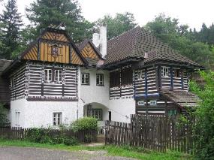Bartoňova útulna, pojmenovaná po továrníkovi Josefa Bartoňovi, má za sebou opravdu dlouhou historii, která sahá až do roku 1527, kdy na jejím místě stával mlýn Pekelec. Nová výletní restaurace přestavěná podle návrhu Dušana Jurkoviče (autora lázeňských budov v Luhačovicích nebo útulen na Pustevnách) se stala známou již pár let po svém založení a hostila takové osobnosti, jakými byli Alois Jirásek, Jan Masaryk nebo Edvard Beneš. Rodina Bartoňů se proto rozhodla, že při modernizaci chaty naváže na zdejší genius loci, do něhož se vepsala dlouhá historie i okolní příroda. Objekt, který nově vytápí kaskáda dvou tepelných čerpadle NIBE systému vzduch-voda o výkonu 32 kW, proto stále slouží k občerstvení a ubytování turistů.

**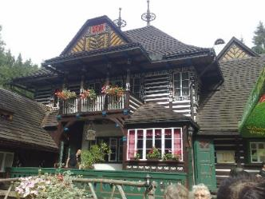***„Při dodržení odpovídajících parametrů radiátorové soustavy jsou tepelná čerpadla ideální k vytápění jakékoli stavby. Mohou tedy být citlivě zakomponována i do nezatepleného historického objektu, kde přispějí k významnému snížení provozních nákladů. V Bartoňově útulně nahradil systém dvou tepelných čerpadel NIBE dřívější vytápění pomocí propanu. Díky této modernizaci došlo v průběhu první topné sezóny k výraznému snížení energetické spotřeby z 81 MWh na 26 MWh. Vypočtená doba návratnosti činí přibližně 5 let,”* konstatuje Jiří Sedláček, ředitel prodeje [NIBE](http://www.nibe.cz) Energy Systems CZ.

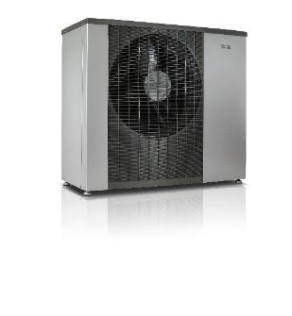Tepelná čerpadla NIBE systému vzduch-voda patří k nejprodávanějšímu typu v České republice: pro vytápění využívají teplo obsažené ve venkovním vzduchu, snadno se instalují a lze je umístit v jakémkoli terénu bez nutnosti hlubinného vrtu a vysoké počáteční investice. Mezi nejoblíbenější modely se řadí NIBE F2120 s energetickou třídou A+++, nadstandardním sezónním topným faktorem (SCOP) vyšším než 5 a pracovním rozsahem s výstupní teplotou až 65 0C.

*Tepelné čerpadlo systému vzduch-voda NIBE F2120*

**O společnosti DZ Dražice a skupině NIBE**

Společnost DZ Dražice, člen skupiny NIBE, je největším výrobcem ohřívačů vody v České republice, známým po celé Evropě. Její historie se píše již od roku 1900. Provozuje výrobní závody s několika linkami v Dražicích a Luštěnicích nedaleko Benátek nad Jizerou.

V roce 2006 se firma stala součástí švédské společnosti NIBE Industrier AB se sídlem v Markarydu. Jednou z jejích tří divizí je NIBE Climate Solutions, která dodává výrobky pro vytápění, ohřev vody a ventilaci pro domácnosti i průmyslové objekty. Do této divize spadají tepelná čerpadla NIBE, jejichž výhradním dodavatelem pro Českou republiku a Slovensko je právě společnost DZ Dražice – strojírna s.r.o., divize NIBE Energy Systems CZ. Do jejich sortimentu patří tepelná čerpadla systému země-voda (voda-voda), vzduch-voda, ventilační tepelná čerpadla a rekuperační jednotky. Aktuálně jsou tepelná čerpadla značky NIBE nejprodávanější na českém trhu.

***Další informace:***

**Crest Communications**

Marcela Kukaňová, tel.: +420 731 613 618, [marcela.kukanova@crestcom.cz](mailto:marcela.kukanova@crestcom.cz)

Marie Cimplová, tel.: +420 731 613 602, [marie.cimplova@crestcom.cz](mailto:lenka.vybulkova@crestcom.cz)

[**www.crestcom.cz**](http://www.crestcom.cz)**;** [**www.nibe.cz**](http://www.nibe.cz)